エクセルの関数を利用しよう

エクセル便利技

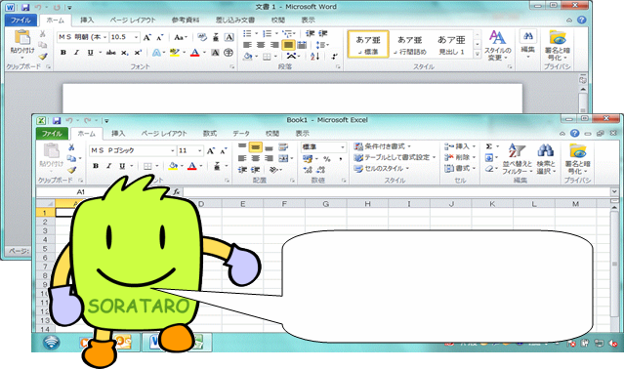
ｳｲﾝﾄﾞｳｽﾞ10、Ｏｆｆｉｃｅ2016対応
仕事の生産性アップのために
詳しくは、裏面のカリキュラムをご覧ください。

■日 時令和７年３月１８日（火）

■会 場岩見沢自治体
ネットワークセンター
お車の方は、空知信用金庫本店の
第２駐車場をご利用ください。
■対 象エクセルを活用されたい方
■定 員１５名程度
■受講料無料（テキスト付）
■お申込裏面にご記入のうえ、空知しんきん産業文化振興基金へ
ＦＡＸ（０１２６-２５-５８７０）でお申し込みください。
主催：（公財）空知しんきん産業文化振興基金／後援：岩見沢商工会議所
～お問い合せは空知しんきん産業文化振興基金（ＴＥＬ ０１２６-２３-1077）へ～

会場案内図
Ｐ
→ → → ３条 →一方通行→ → → →
← ← ← ２条 ←一方通行← ← ← ←
ＪＲ岩見沢駅
駅 前 通 り
１条
空知信用金庫本店
会 場
岩見沢自治体
ネットワークセンター
１３：００～１７：００

パソコン講習会 カリキュラム
（カリキュラムの内容は一部変更となる場合がありますので、ご了承願います。）

パソコン講習会 カリキュラム

● 令和７年3月1８日(火)
● 受講対象者 エクセルを使ったことのある方
(企業の採用内定者も可)

時 間 | 内 容
13:00～17:00 | 関数を使って簡単に検索できる得意先名簿を作成  (質疑応答 ～30分程度を予定)

------------------パソコン講習会受講申込書------------------

下記にご記入のうえ、公財)空知しんきん産業文化振興基金へFAXによりお申し込みください。
なお、定員になり次第締め切らせていただきます。 お問い合せは 0126-23-1077まで。

FAX 0126-25-5870

企業名 |  | 連絡先名 |  | TEL
受講者名

（ご記入いただきました個人情報は、空知しんきん産業文化振興基金が管理し、本講習の実施のみに利用いたします。）

